速讀日本語 初級第8課 數字・量詞練習

默寫練習

請以平假名或片假名默寫出下列詞語。

01. 蘋果 ______________ 06. 祖父 ______________
02. 香蕉 ______________ 07. 媽媽 ______________
03. 車票 ______________ 08. 弟弟 ______________
04. 小孩 ______________ 09. 多少錢? ______________
05. 魚 ______________ 10. 多少人? ______________

數字練習

試用平假名寫出以下數字。

77 _____________________________________________
99 _____________________________________________
144 _____________________________________________
820 _____________________________________________
3652 _____________________________________________
18388 _____________________________________________

量詞練習

請根據各圖畫以平假名寫出適當的量詞組合。
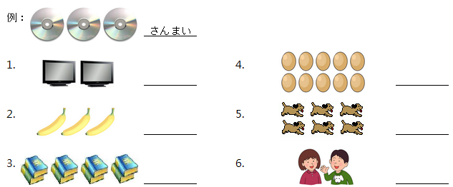

漢字抄寫練習

万

円

冊

切 | 符

切 | 手

両 | 親

漢字練習

請把附有底線之漢字轉為平假名，及把附有底線之平假名轉為漢字。

1. わたしには きょうだい が ふたり います。

2. 八十円の 切手を 三つ ください。

3. たなかさんは くるまが なんだい ありますか。

翻譯練習

請把下列句子翻譯成日文。

1. 你媽媽有多少隻貓?

________________________________________________________
2. 哥哥的自行車要大約十萬日元。

________________________________________________________
3. 檸檬六個合共五百日元。

________________________________________________________

聆聽練習

聆聽問題後，請按照圖畫內容作出回答。

